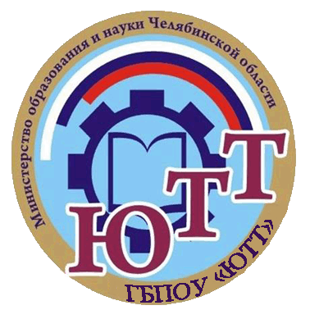
Государственное бюджетное профессиональное образовательное учреждение
ЮРЮЗАНСКИЙ
ТЕХНОЛОГИЧЕСКИЙ ТЕХНИКУМ
Лицензия № Л035-01235-74/00189216
Свидетельство о гос. аккредитации № А007-01235-74/01150160

ПРИГЛАШАЕМ ДЛЯ ПОСТУПЛЕНИЯ
на 2026-2027 учебный год

ПО СПЕЦИАЛЬНОСТЯМ | квалификация | срок обучения | форма обучения
23.02.07  ТЕХНИЧЕСКОЕ ОБСЛУЖИВАНИЕ И РЕМОНТ АВТОТРАНСПОРТНЫХ СРЕДСТВ | специалист по техническому обслуживанию и ремонту автотранспортных средств | на базе 9 классов  3 г. 10 мес. | очная, бюджетная
15.02.16  ТЕХНОЛОГИЯ МАШИНОСТРОЕНИЯ | техник-технолог | на базе 9 классов  3 г. 10 мес. | очная, бюджетная
15.02.16  ТЕХНОЛОГИЯ МАШИНОСТРОЕНИЯ | техник-технолог | на базе 11 классов  3 г. 10 мес. | заочная, бюджетная
44.02.04  СПЕЦИАЛЬНОЕ ДОШКОЛЬНОЕ ОБРАЗОВАНИЕ | воспитатель детей дошкольного возраста, в том числе с ограниченными возможностями здоровья | на базе 9 классов  3 г. 10 мес. | очная, бюджетная
40.02.04  ЮРИСПРУДЕНЦИЯ | юрист | на базе 9 классов  2 г. 10 мес. | очная, коммерция
09.02.06  СЕТЕВОЕ И СИСТЕМНОЕ АДМИНИСТРИРОВАНИЕ | системный администратор | на базе 9 классов  3 г. 10 мес. | очная, бюджетная
43.02.15  ПОВАРСКОЕ И КОНДИТЕРСКОЕ ДЕЛО | специалист по поварскому и кондитерскому делу | на базе 9 классов  3 г. 10 мес. | очная, бюджетная
ПО ПРОФЕССИЯМ | квалификация | срок обучения | форма обучения
15.01.35  МАСТЕР СЛЕСАРНЫХ РАБОТ | мастер слесарных работ | на базе 9 классов  2 г. 10 мес. | очная, бюджетная
15.01.38  ОПЕРАТОР-НАЛАДЧИК МЕТАЛЛООБРАБАТЫВАЮЩИХ СТАНКОВ | оператор-наладчик металлообрабатывающих станков | на базе 9 классов  1 г. 10 мес. | очная, бюджетная

На базе ГБПОУ "Юрюзанский технологический техникум" в рамках ФП «Профессионалитет» создан образовательно-производственный кластер по отрасли “Атомная промышленность”.

Партнёр проекта: ФГУП «Приборостроительный завод имени К.А. Володина» (ФГУП «ПСЗ») — одно из ведущих предприятий Росатома, градообразующее предприятие ЗАТО — города Трёхгорный.

Обучающиеся имеют возможность прохождения практики, обучения по целевому договору, трудоустройства в период обучения по индивидуальному плану. Выпускники - трудоустройства на ФГУП «Приборостроительный завод имени К.А. Володина» в г. Трехгорный (для иногородних будет предоставлено общежитие). Стабильная заработная плата, годовое премирование, возможность карьерного роста, социальный пакет гарантируется.

Для студентов техникума:

- Общежитие
- Столовая
- Спортивный и актовый залы
- Библиотека
- Автошкола
- Академическая и социальная стипендии
- Полное государственное обеспечение детей-сирот
- Отсрочка от армии
- Творческие объединения по интересам
- Спортивный клуб «Пульс»
- Военно-патриотический клуб «Единство»
- Волонтерский центр
- Психологический клуб «Инсайт»
- Медиацентр «Объектив ЮТТ»
- Движение первых «ЮТТ»
- Амбассадоры «Профессионалитет»


ЖДЕМ ВАС по адресу: г. Юрюзань, ул. III Интернационала, 55, тел/факс: 8 (35147) 5-56-15, e-mail: spo.yutt@yandex.ru, сайт: http://unpo21.ru

